| BỘ CÔNG THƯƠNG  **TRƯỜNG ĐẠI HỌC CÔNG NGHIỆP HÀ NỘI**  **MÃ ĐỀ: 2** | **ĐỀ THI KẾT THÚC HỌC PHẦN**  Môn thi**:** *Lập trình .NET*  Trình độ đào tạo: *Đại học*  Hình thức thi: *Trên máy tính*  Thời gian thi: *90 phút* |
| --- | --- |

**Chuẩn bị:**

* Sử dụng SQL Server, chạy file Data.sql đã cho để tạo csdl NhanVienDB gồm 2 bảng:

PhongBan(**MaPhong**, TenPhong)

NhanVien(**MaNV**, HoTen, SoNgayCong, Luong, MaPhong)

* Sử dụng .NET 5 để viết ứng dụng WPF
* Tạo solution tên là: Họ tên_3 số cuối mã sinh viên, ví dụ: **TranVanAn_123**

**Nộp bài:** Nộp file nén chứa **Solution** và file word **Cau2a**. Nộp theo hướng dẫn của giám thị.

*---------------------------------------*

**Câu 1:** Sử dụng WPF thực hiện các yêu cầu:

1. **(L3. 1đ)** Thiết kế giao diện như sau:

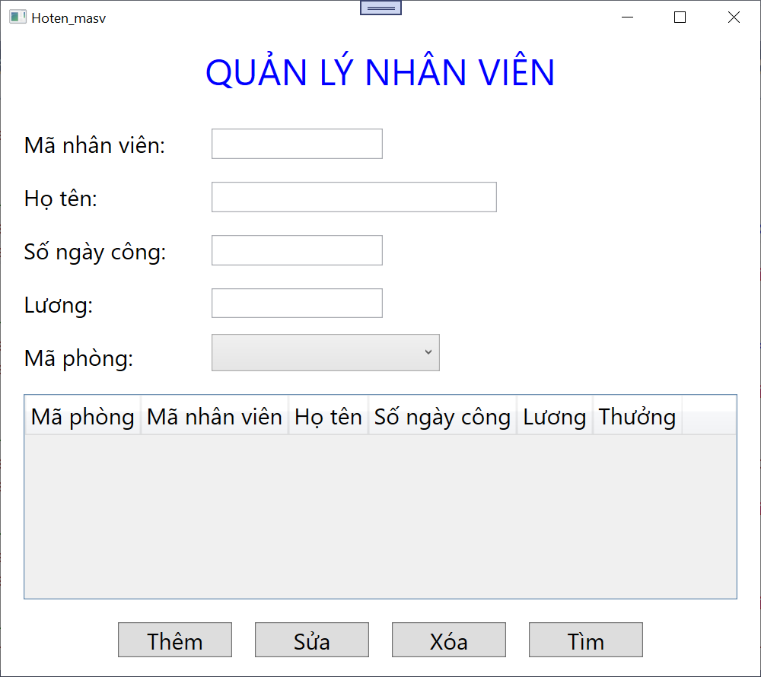

**b) (L3. 1đ)** Tạo Style và Template thực hiện các yêu cầu sau:

* Dữ liệu nhập vào các TextBox trên form sử dụng phông chữ: Times New Roman, màu chữ: Blue.
* Thiết lập các điều khiển Button có góc tròn, nền màu xanh, chữ màu trắng.



**Câu 2:** Viết chương trình có áp dụng LinQ và Entity Framework Core (EF) để thực hiện các yêu cầu sau:

**a) (L3. 1đ)** Tạo model cho cơ sở dữ liệu NhanVienDB (sử dụng thư viện Microsoft. EntityFrameworkCore.SqlServer và Microsoft.EntityFrameworkCore.Tools phiên bản 5.0.7)**.** Sau đó thêm bảng KhachHang(**MaKH**, HoTen, DienThoai) vào csdl. Cập nhật các lớp trong model để ánh xạ cdsl QLNhanVien sau khi thêm bảng KhachHang. Lưu đoạn mã đã cập nhật trong model vào file word, đặt tên là **Cau2a.docx** và lưu file vào vị trí trong thư mục Project.

**b)** **(L3. 2đ)** Hiển thị các nhân viên có số ngày công >=25 trên DataGrid ngay khi hiển thị window. Thông tin gồm: Mã phòng, mã nhân viên, họ tên, số ngày công, lương, thưởng trong đó thưởng được tính dựa trên số ngày công. Nếu ngày công >=27 thì thưởng là 10% lương, nếu < 27 thì thưởng là 0. Dữ liệu được sắp xếp theo chiều tăng dần của ngày công.

DataGrid được định dạng như sau:

- Tiêu đề cột: chữ đậm, căn giữa, cỡ chữ 14

- Dữ liệu cột lương, thưởng: căn phải, màu đỏ, có phân cách giữa các nhóm hàng nghìn.

**c) (L3. 1đ)** Thêm 1 bản ghi vào bảng **NhanVien** khi nhấn nút **Thêm**, dữ liệu do người dùng nhập vào các điều khiển tương ứng.

- Xử lý ngoại lệ và kiểm tra dữ liệu người dùng nhập vào: số ngày công từ 20 đến 30, lương từ 3000 đến 9000.

- Hiển thị dữ liệu sau khi thêm vào csdl lên DataGrid.

**d)** **((L3. 1đ)** Sửa thông tin hàng được chọn trong danh sách khi nhấn nút **Sửa**, dữ liệu do người dùng nhập vào các điều khiển tương ứng, không cho sửa mã nhân viên.

- Xử lý ngoại lệ và kiểm tra dữ liệu người dùng nhập vào: số ngày công từ 20 đến 30, lương từ 3000 đến 9000.

- Hiển thị dữ liệu sau khi sửa thông tin nhân viên vào csdl lên DataGrid.

**e)** **(L3. 1đ)** Xóa hàng được chọn trong danh sách khi nhấn nút **Xóa.**

**-** Hiển thị thông báo xác nhận trước khi xóa.

- Hiển thị dữ liệu sau khi xóa hàng trong csdl lên DataGrid.

**f)** **(L3. 1đ)** Sử dụng **ComboBox** hiển thị **tên phòng** từ bảng **PhongBan** nhưng khi chọn, lấy mã phòng để cập nhật dữ liệu.

**g)** **(L3. 1đ)** Khi nhấn nút **Tìm**: Hiển thị sang cửa sổ khác bao gồm thông tin của 3 phòng : mã phòng, tên phòng, số lượng nhân viên và tổng lương của từng phòng trên DataGrid.

***Ghi chú: Thí sinh không được sử dụng tài liệu khi thực hiện bài thi kết thúc học phần.***

**- HẾT-**